Gedankenexperiment
a) Was passiert, wenn ein Mensch in einen Tunnel quer durch die Erde hineinfallen würde (von der Luftreibung wird abgesehen)?
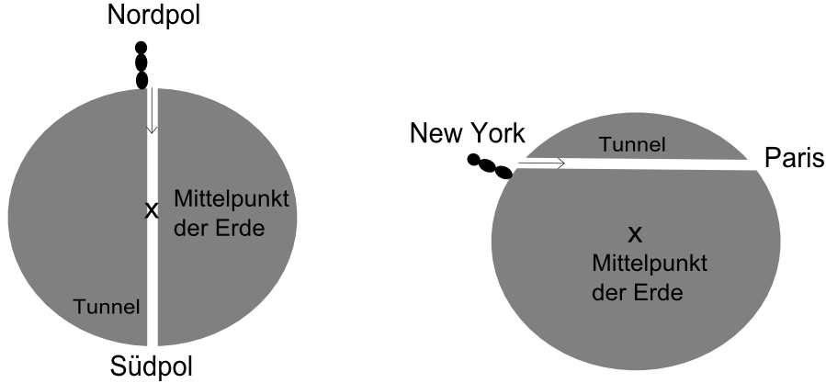
b) Welcher der beiden Strecken hat die längere Fallzeit?

